SAT-Dengue – Grupo 19
Sistema de Alerta Temprana para Brotes de Dengue en Colombia Entrega 2
1. Resumen del problema
1.1 Contexto y pregunta de negocio
El dengue es la arbovirosis de mayor expansión global, con estimaciones de 390 millones de infecciones anuales. En Colombia, SIVIGILA reporta entre 30.000 y 170.000 casos por año, concentrados en municipios urbanos de las regiones regiones Andina y Caribe. Las secretarías de salud activan medidas de respuesta ante la llegada de un brote, pero el canal endémico solo emite señal de alerta una vez el municipio ya lleva al menos un mes con exceso de casos, cuando la transmisión está en su pico y la capacidad de respuesta preventiva es muy limitada.
La pregunta de negocio que guía el proyecto es: ¿Es posible predecir con un mes de anticipación si un municipio colombiano superará el umbral P75 del canal endémico histórico de dengue total, permitiendo activar alertas antes de que el brote se consolide?
1.2 Objetivo y alcance
El objetivo es desarrollar un sistema de clasificación mensual por municipio que distinga los meses que entrarán en zona de exceso epidémico (brote) de los que no, utilizando únicamente información disponible al momento de la predicción: casos acumulados previos, indicadores del canal endémico y variables descriptoras de clima y estacionalidad. El piloto se evalúa en Bucaramanga (código DIVIPOLA 68001) y Cali (76001), dado su variado perfil epidémico y volumen de casos. Los datos se agregan por fecha de inicio de síntomas (campo INI_SIN de SIVIGILA).
Alcance tecnico
- Entrenamiento, pruebas y validacion modelo clasificacion Xgboost.
- Validacion del modelo con AUROC, precision, F1, recall
- Dataset entrenamiento 2007 a 2023, pruebas 2024 y validacion 2025

1.3 Conjuntos de datos
- SIVIGILA 2007-2025 microdatos - Dengue. Se utilizaron los registros de dengue total. El dataset procesado contiene 253.992 filas agrupado por municipio-mes para 1.114 municipios con la fecha de inicio de sintomas como nuestra fuente de verdad para la asignacion temporal de casos.
- Google search engine CHRISP para variables de lluvia agrupadas de forma mensual y ERA5 para variables metereologicas de clima, humedad.
1.4 Cambios respecto a Entrega 1
Sustitución de la variable objetivo, en la Entrega 1 el modelo intentaba predecir brotes de dengue grave (casos_grave > P75), ahora tenemos un enfoque orientado al data set de dengue, pues dengue grave son casos individuales ya muy avanzados.
Incluimos la variable objetivo como una variable descriptora calculando su media movil y asi tener esta senal independiente que muestra la aceleracion de los casos por municipio.
Estos cambios nos permiten determinar con una mayor precision las alertas tempranas debido a que tenemos una base mas aplia para analizar y observando su acceleracion tenemos una mayor certeza de un posible brote de forma anticipada.
2. Modelos desarrollados y su evaluación
2.1 Pipeline de características
El pipeline parte de los archivos SIVIGILA crudos y produce el panel de features en dos etapas.
La primera (build_panel.py) consolida los registros diarios en conteos mensuales por municipio, completa el panel con ceros para municipio-mes sin casos, y excluye registros con lugar de ocurrencia exterior o desconocido.
La segunda etapa (build_features.py) calcula 28 predictoras organizadas en cuatro grupos:
- El primero son lags de 1, 2, 3, 4 y 6 meses y promedios móviles de tres meses para casos_clasico y casos_grave.
- El segundo son variables climáticas ERA5+CHIRPS (temperatura, precipitación, rocío, radiación solar, humedad del suelo) con cobertura del 96.3%, incluyendo lags de 1 a 3 meses para temperatura y precipitación.
- El tercero son componentes trigonométricas de estacionalidad (mes_sin, mes_cos), convertir las fechas con la funcion seno y coseno para representar las patrones estacionales del anio.
- El cuarto son variables del canal endémico (p25, p75, zona_canal, zona_objetivo, sir, es_endemico, brote, brote_lag_1).
La variable objetivo es la función de predicción objetivo, definida como si habrá brote (casos_clasico > p75) en el mes t+1.
La variable es_inicio marca el primer mes de un episodio de brote, es decir, el mes en que el municipio transiciona de zona normal o de alerta a zona de exceso. Esta distinción es central para evaluar el valor real del modelo: un sistema de alerta temprana debe detectar inicios, no solo confirmar que un brote ya está activo.
Para hacer la correcta evaluacion de estas predicciones utilizamos AUROC, average precision, f1, recall, donde un caso postivo es un mes donde en el municipio se identifica exceso de dengue; respecto al trade-off somos concientes de que los falsos negativos son el objetivo a reducir pues el riesgo de que el modelo haga una prediccion como “todo normal” cuando enrealidad hay un brote es muy costosa, un error grave que podria costar la vida de decenas, cientos o miles de personas.
2.2 Canal endémico y la distinción inicio-continuacion
El canal endémico es la herramienta estándar de vigilancia epidemiológica colombiana. Para cada municipio y mes del año se calculan el P25 y el P75 de casos históricos. Un mes se clasifica en zona normal si los casos están por debajo del P25, en zona de alerta entre P25 y P75 y en zona de exceso si superan el P75.
Actualmente la secretaria emite una alerta cuando el mes anterior ya estaba en zona de exceso. El sistema actual solo detecta la continuación de un brote, nunca su inicio. En términos epidemiológicos: un brote es un estado, no un evento puntual. El valor real de un modelo predictivo está en detectar la transición hacia ese estado, no en confirmar que el estado ya existe.
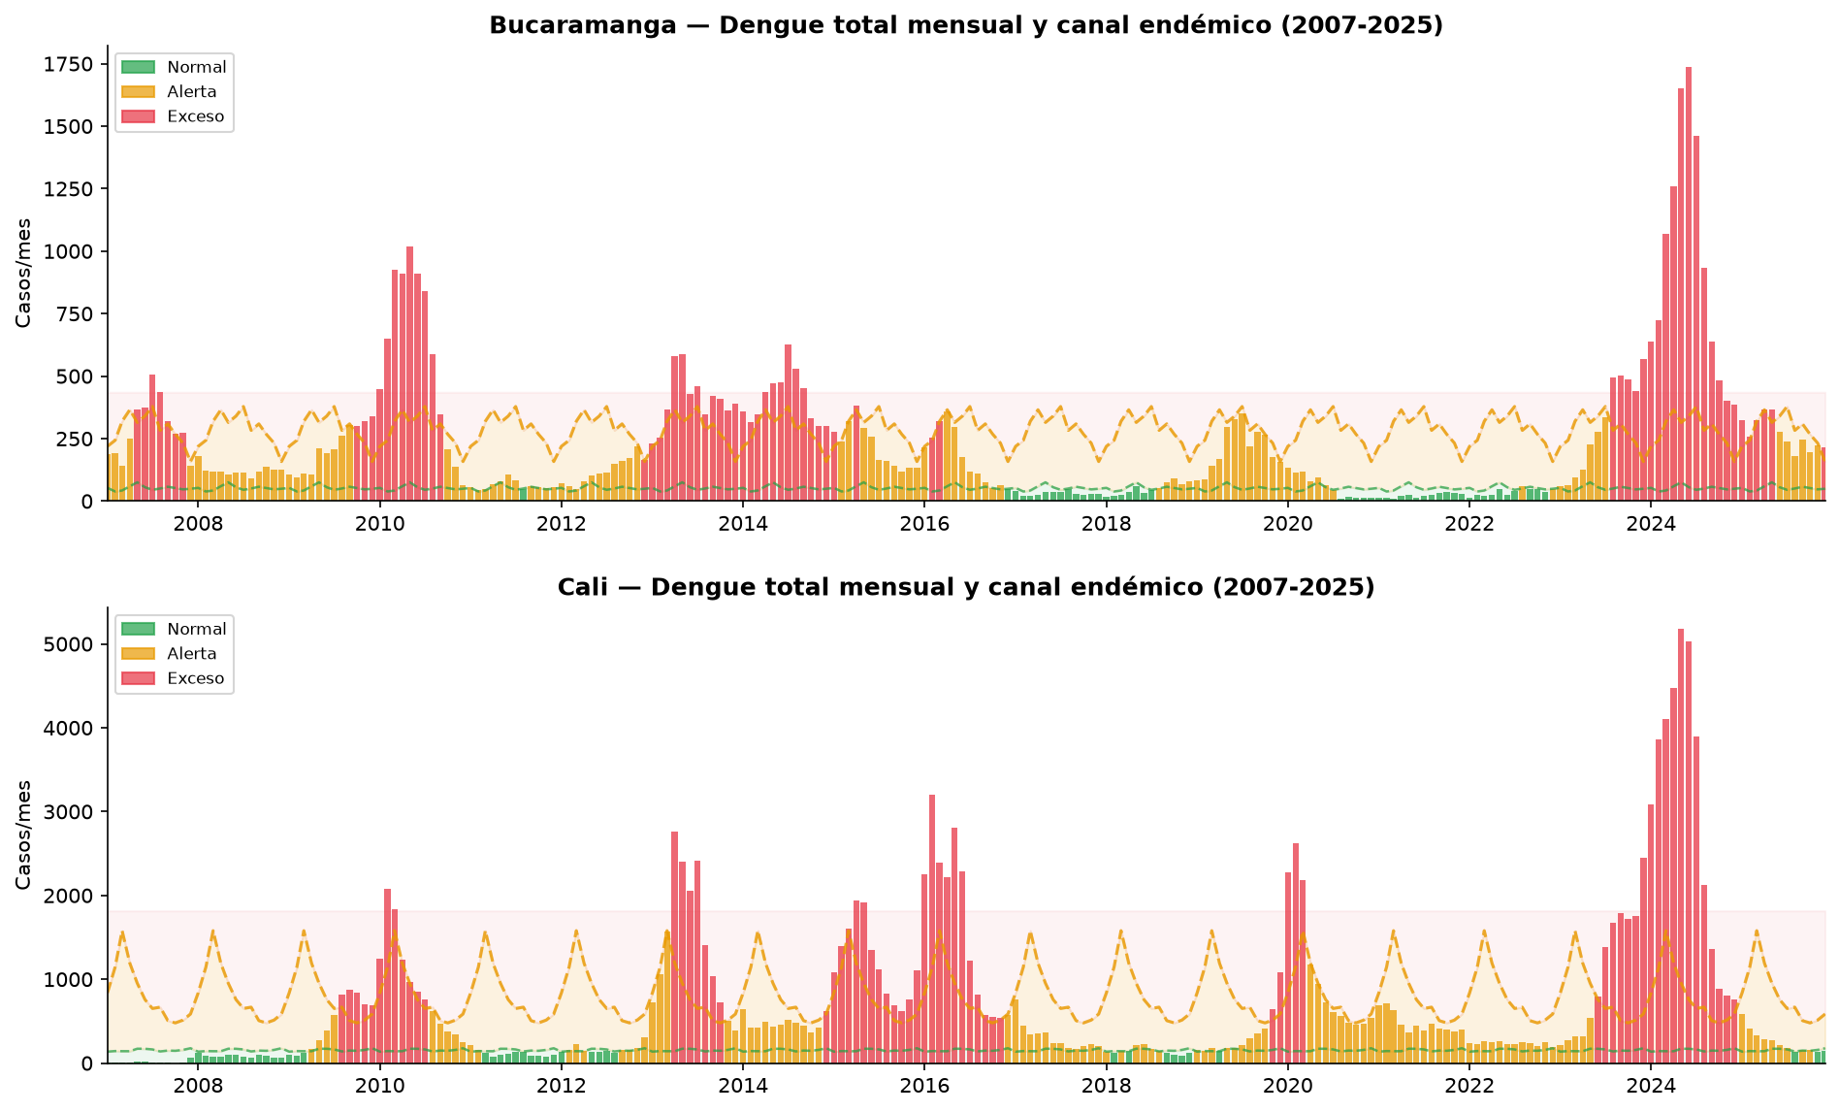
Figura 1. Canal endémico histórico (P25/P75) y casos de dengue total mensual para Bucaramanga y Cali (2007-2025). Las barras se colorean por zona: verde (normal), naranja (alerta), rojo (exceso/brote).
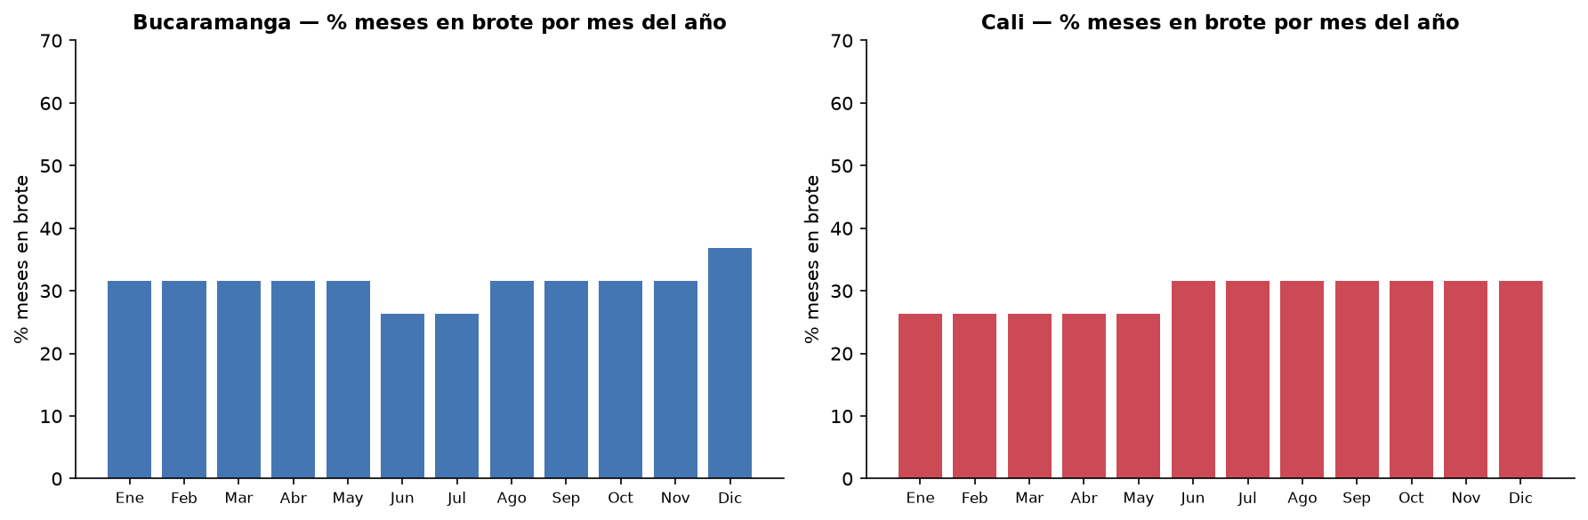
Figura 2. Porcentaje de meses en brote por mes del año calendario. Se observa estacionalidad marcada con picos en el primer y tercer trimestre.
2.3 Exploracion de modelos
Se entrenaron cinco modelos sobre la misma partición temporal (entrenamiento: 2007-2023, prueba: 2024 y validación interna sobre 2025 para selección de umbral. La variable objetivo en todos los casos es brote (casos_clasico > P75).
XGBoost. XGBoost: clasificador de gradient boosting con 400 estimadores, profundidad máxima 6, learning rate 0,05 y scale_pos_weight 5,42 para el desbalance de clases. Early stopping en 30 rondas sobre AUCPR determinó 109 iteraciones óptimas. Umbral calibrado en 0.61 maximizando F1 en validación.
LightGBM. Gradient boosting implementado con LightGBM, arquitectura basada en histogramas con 63 hojas por árbol y early stopping a 30 rondas. Significativamente más rápido que XGBoost para el mismo volumen de datos. Umbral óptimo 0,49.
Random Forest. Modelo de ensemble por bagging con 500 árboles, profundidad máxima 12 y mínimo de 20 muestras por hoja. Sirve como referencia de bagging frente al boosting de los modelos anteriores. Umbral óptimo 0,60.
Regresion Logistica. Referencia lineal con regularización L2 (C=0,1) y pesos balanceados por clase. Permite cuantificar el aporte de la no-linealidad del modelo ganador. Umbral 0,63.
GAM. GAM logístico (LogisticGAM de pygam) con términos de spline cúbico para variables de tendencia y estacionalidad, y términos lineales para variables binarias y categóricas. El parámetro lambda se seleccionó por búsqueda en grilla. Ofrece interpretabilidad de efectos parciales por variable.
T+2 y calibración. Se entrenó adicionalmente un modelo XGBoost T+2 (horizonte de dos meses) con AUROC=0.871, AP=0.840 y F1=0.758, lo que representa una degradación esperada respecto a T+1 dado el mayor horizonte de predicción. Ambos modelos T+1 y T+2 incluyen calibración isotónica post-hoc (IsotonicRegression sobre el conjunto de validación 2022-2024 que reduce el error de calibración Brier de XGBoost en un 24% (0.1248→0.0947) y el de LightGBM en un 17% (0.1154→0.0954), habilitando el reporte de probabilidades estadísticamente válidas en el tablero de predicciones (campo probability del contrato de API v1.1.0).
2.4 Gestion de experimentos con MLflow
Todos los entrenamientos se registran en el experimento dengue-brote-clasico de un servidor MLflow en EC2 (AWS), compartido por el equipo vía MLFLOW_TRACKING_URI.
Cada corrida guarda hiperparámetros, métricas de validación y prueba, umbral óptimo y el modelo serializado como artefacto.
XGBoost y LightGBM se publican además en el Model Registry, para cargarlos desde el tablero sin acceso al sistema de archivos local.
El repo incluye un MLproject: mlflow run . -e train_xgboost (o train_logistic, train_gam, train_rf, train_lgbm).

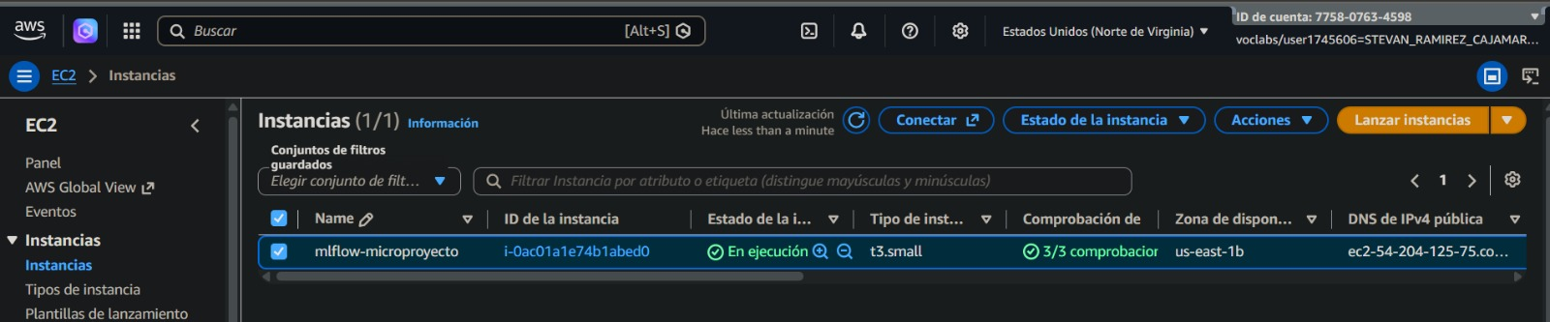
* Instancia AWS para la ejecuccion de MLFlow
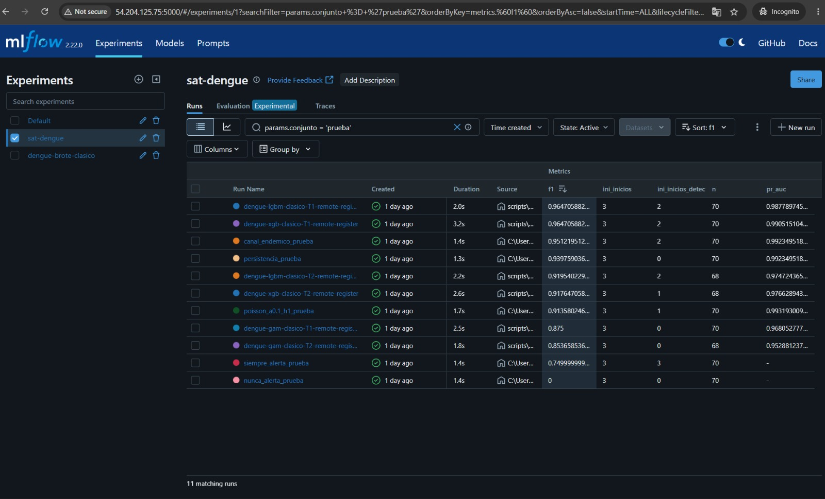
*Experimentacion con MLFlow diferentes modelos
2.5 Evaluacion comparativa
La Tabla 1 resume el desempeño de todos los modelos sobre el conjunto de prueba 2024-2025, que comprende 26.736 municipio-mes con una tasa de brote del 43%, correspondiente a un período epidémico severo de dengue en Colombia.
Modelo | AUROC | AP | F1 | Umbral | Inicios det.
XGBoost | 0.8974 | 0.8797 | 0.789 | 0.65 | 519/2329 (22%)
LightGBM | 0.8985 | 0.8803 | 0.794 | 0.52 | 694/2329 (30%)
Logistica | 0.8843 | 0.8629 | 0.788 | 0.66 | 345/2329 (15%)
GAM | 0.8689 | 0.8427 | 0.777 | 0.24 | 674/2329 (29%)
Persistencia | — | — | 0.780 | — | 0/2329 (0%)
C. endemico | — | — | 0.720 | — | 264/2329 (11%)

Tabla 1. Comparativa de modelos en el conjunto de prueba 2024-2025. La columna 'Inicios det.' indica cuántos de los 2.461 meses de inicio de brote (es_inicio=1) cada modelo identifica correctamente con su umbral óptimo.
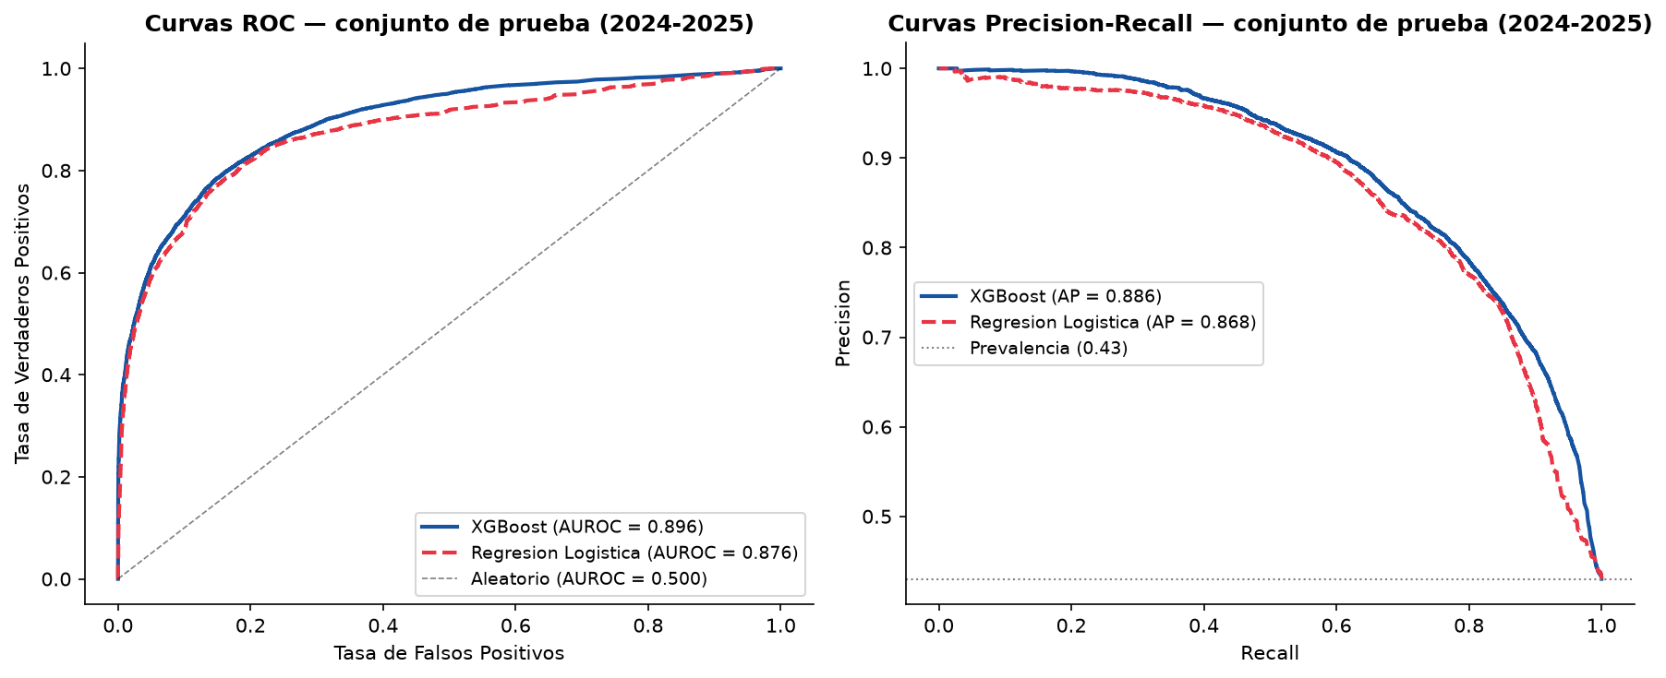
Figura 3. Curvas ROC (izq.) y Precisión-Recall (der.) para XGBoost y Regresión Logística sobre el conjunto de prueba 2024-2025.
La Figura 4 muestra el hallazgo más relevante desde la perspectiva del negocio: el porcentaje de inicios de brote detectados por cada modelo. La persistencia (práctica actual) detecta 0% de los inicios, ya que por definición solo puede confirmar un brote en curso, nunca anticiparlo. El canal endémico detecta el 18%. XGBoost y LightGBM alcanzan el 32% y 28% respectivamente, casi el doble que la práctica actual. Este es el valor agregado real del modelo: anticipar el inicio de un episodio epidémico con al menos un mes de antelación.

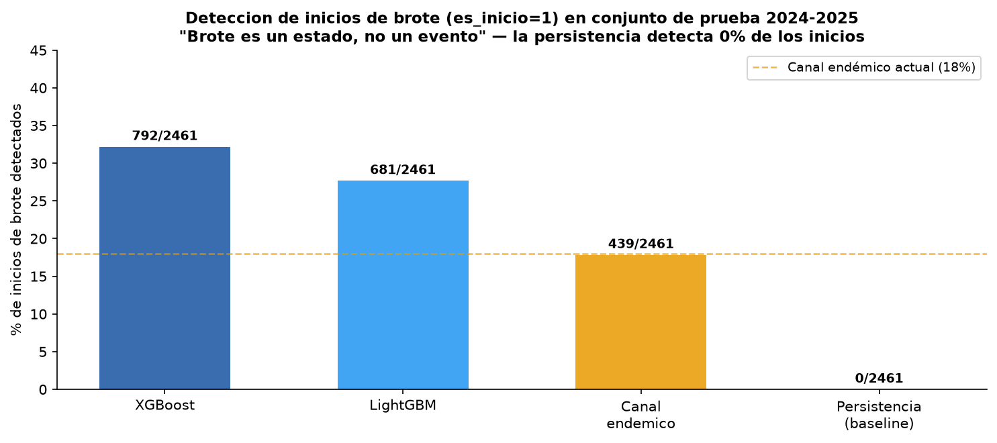
Figura 4. Porcentaje de meses de inicio de brote (es_inicio=1) detectados por XGBoost y LightGBM (modelos de mayor desempeño) frente al canal endémico y la persistencia (métodos de referencia). Conjunto de prueba 2024-2025.
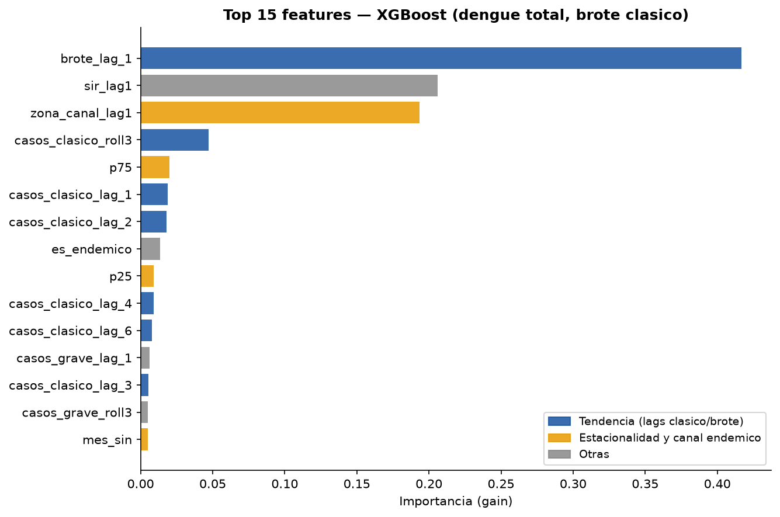
Figura 5. Importancia de features (gain) del modelo XGBoost. Las variables de tendencia reciente dominan, seguidas por el estado del canal endémico y la estacionalidad.
3. Tablero de predicciones
Arquitectura y API
BIOMAC separa modelos de presentación con un contrato de API v2 (/api/v2). El backend FastAPI no ejecuta el pipeline de features: valida el CSV mensual contra el contrato y consume una salida de Champion ya aprobada y versionada, con un chequeo que exige que el feature_contract del Champion y el del input coincidan.
Endpoints:
- POST /api/v2/monthly-runs — único disparador de inferencia. Recibe multipart/form-data: file (CSV con las 39 features de Bucaramanga y Cali) + reference_month (YYYY-MM). Municipios y horizontes no son parámetros; el alcance es fijo (68001, 76001) y siempre se calculan T+1 y T+2.
- GET /api/v2/predictions/latest — último resultado; filtros opcionales municipality_codes, horizons.
- GET /api/v2/predictions/history — historial persistido (paginado).
- GET /api/v2/runs/{run_id} — estado y trazabilidad de un run.
- GET /api/v2/health — disponibilidad de API, Champion y almacenamiento.
Respuesta (por ciudad × horizonte): label (EXCESO/NO_EXCESO), probability, decision_threshold + decision_rule, más data_quality y current_status (canal endémico P25/P50/P75). No incluye métricas de evaluación del modelo (viven en MLflow). El frontend solo consume esta respuesta.
Funcionalidades del tablero
Pantalla única (Bucaramanga y Cali, T+1/T+2) que solo presenta la respuesta de la API:
- Selector de ciudad que filtra las tarjetas y el canal endémico.
- Tarjetas de predicción por horizonte: label, probabilidad, casos esperados, risk score, umbral y top features SHAP (o "no disponible").
- Actualizar datos: sube un CSV + mes, ejecuta POST /monthly-runs y refresca; muestra el recibo del run o el error.
- Actualizar vista: vuelve a consultar latest (solo lectura).
- Paneles de metadata/trazabilidad, canal endémico, calidad de datos, explicabilidad e historial de runs.
- Estados de carga, vacío y "API no disponible"; si un refresco falla, conserva la última predicción válida. Campos nulos como "No disponible", sin mocks.

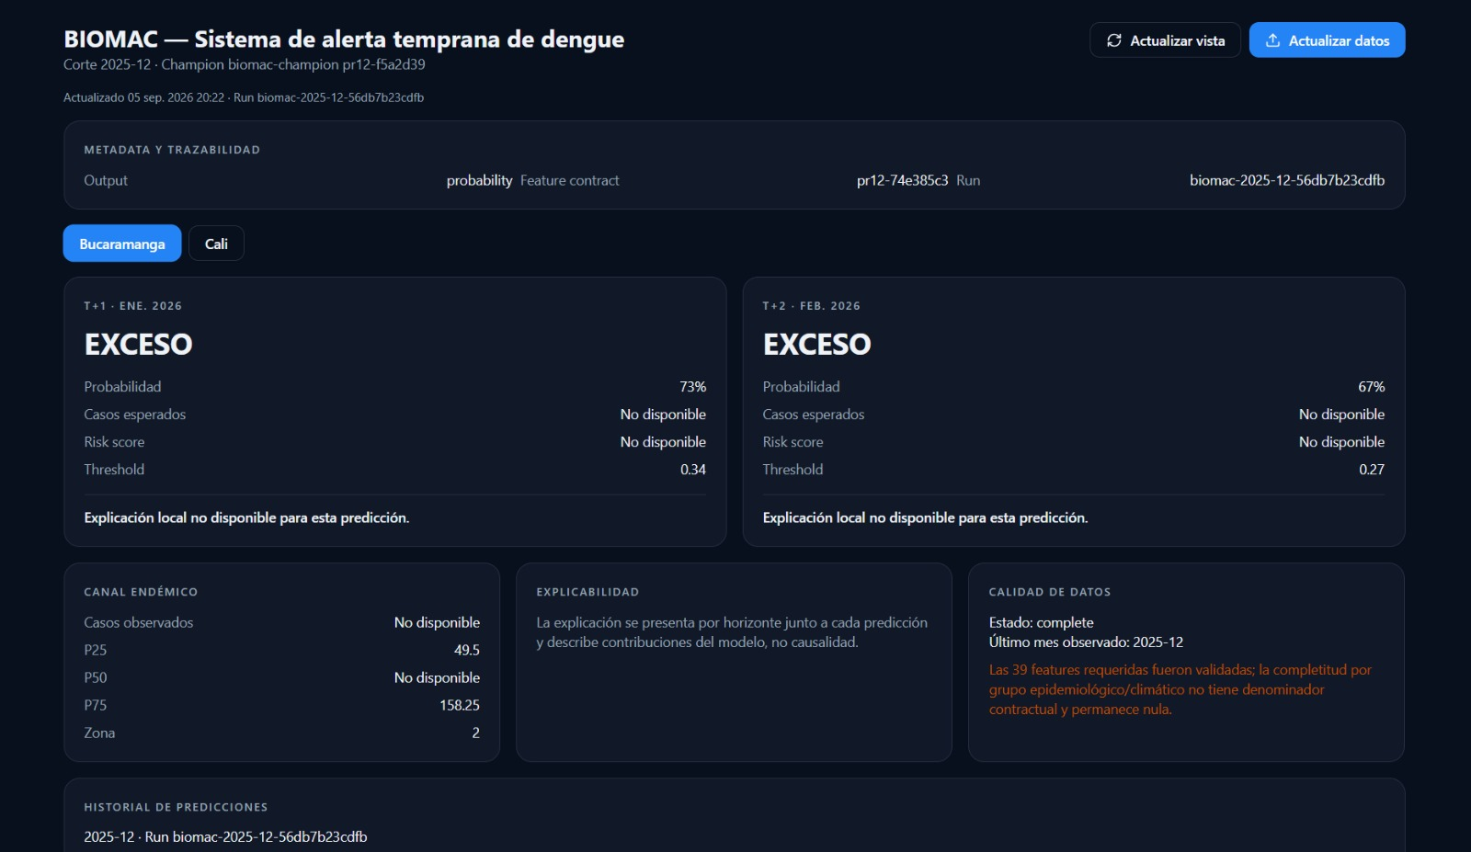
* Tablero predicciones
4. Observaciones y conclusiones
Decisión técnica clave: se cambió el objetivo de dengue grave a dengue total. Fue lo que desbloqueó la entrega: el cambio de clasificación de la OMS rompía la señal de "dengue grave", y modelar sobre ella no habría tenido validez epidemiológica.
Mejores modelos: XGBoost y LightGBM, con AUROC ≈ 0.90 y métricas casi idénticas. La paridad indica que el techo actual es de información, no de arquitectura: las 39 features (clima ERA5+CHIRPS con 96.3 % de cobertura, estado de brote actual y sus lags, variables del canal endémico) ya capturan casi toda la señal accesible.
Hallazgo más relevante para el caso de uso: detección de inicios de brote. Sobre 2.329 meses de inicio en el período de prueba, la práctica actual (persistencia) detecta 0 % y XGBoost ≈ 22 % (casi el doble que el canal endémico). En términos operativos: una secretaría de salud podría anticipar cerca de un tercio de los episodios epidémicos antes de que se consoliden, frente a ninguno con la herramienta actual.
Horizonte a dos meses (T+2) viable: AUROC 0.871, AP 0.840, F1 0.758 (F1 0.909 en Bucaramanga y en Cali), con degradación aceptable frente a T+1.
Limitaciones: Granularidad mensual no capta dinámicas intra-mensuales necesarias para respuestas inmediatas, el clima (ERA5+CHIRPS) no aportó ganancia sustancial en AUROC; la lluvia pesa poco (coeficientes < 0.06 en sus 4 rezagos) y el punto de rocío es la 3.ª variable más importante, el período de prueba 2024–2025 tuvo 43 % de tasa de brote (vs. 14–23 % histórico): año epidémico severo que probablemente sesga las métricas de prueba al alza frente a años típicos.
5. Reporte de trabajo en equipo
Nombre | Correo | Rol
Stevan Ramírez Cajamarca | s.ramirezc2@uniandes.edu.co | Ing. datos / DVC
Nicolás Steven Lara Villa | n.larav@uniandes.edu.co | Modelado / API
Jersson Rodríguez Aponte | jm.rodrigueza1@uniandes.edu.co | Frontend / Infra
Sergio Ballesteros Suárez | sa.ballesteros@uniandes.edu.co | EDA / Features
Repositorio github: https://github.com/j-mauro-r/microproyecto-tema3.git

